DC721H V1.0脱机烧录说明
- 打开华大专用的烧录配置工具
进行如下图的配置
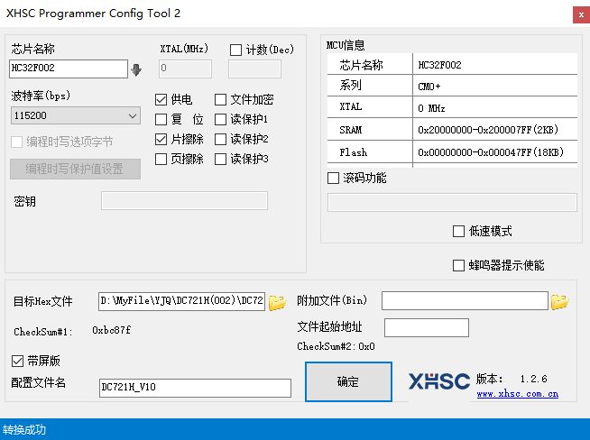

- 在上一级文件夹的UserData文件夹下,查看是否生成的新的配置文件。
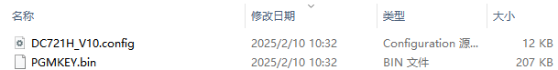
- 烧录器连接电脑把上述生成的配置文件复制进入烧录器
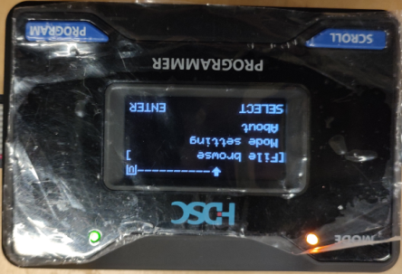

- 按住 SCROLL 和 PROGRAM 重新上电后，
两个指示灯常亮 且按键无反应；
再次按下 SCROLL 和 PROGRAM 即可进入烧录模式；
此时MODE灯为橙色 STATUS为绿色

烧录口为 PCB 板上的J2 位置


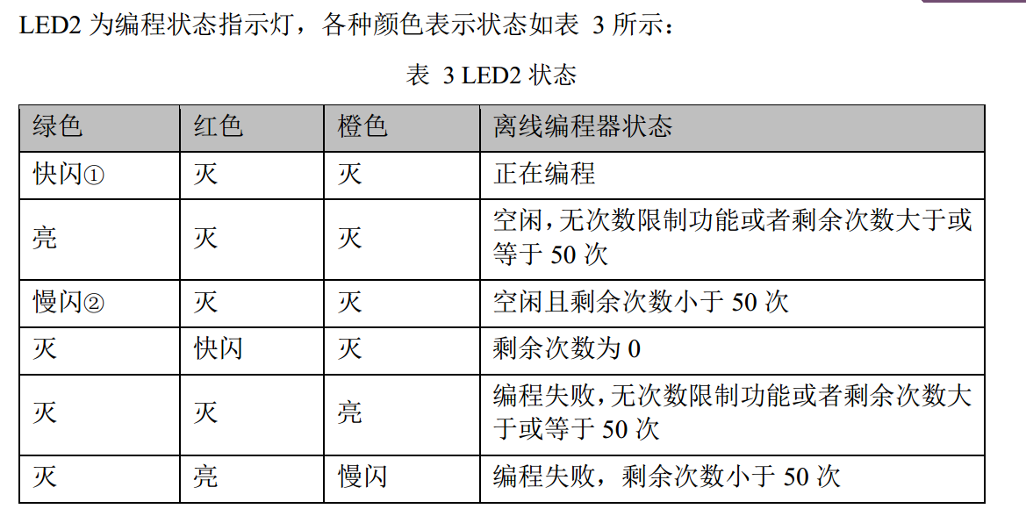
烧录指示如上图所示 按PROGRAM开始烧录(显示屏版的烧录器会显示烧录进度)

